# Front matter

lang: ru-RU title: "Отчет по лабораторной работе №9" subtitle: "по дисциплине: Операционные системы" author: "Трефилова Мария Андреевна"

# Formatting

toc-title: "Содержание" toc: true # Table of contents toc_depth: 2 lof: false # List of figures lot: false # List of tables fontsize: 12pt linestretch: 1.5 papersize: a4paper documentclass: scrreprt polyglossia-lang: russian polyglossia-otherlangs: english mainfont: PT Serif romanfont: PT Serif sansfont: PT Sans monofont: PT Mono mainfontoptions: Ligatures=TeX romanfontoptions: Ligatures=TeX sansfontoptions: Ligatures=TeX,Scale=MatchLowercase monofontoptions: Scale=MatchLowercase indent: true pdf-engine: lualatex header-includes: - \linepenalty=10 # the penalty added to the badness of each line within a paragraph (no associated penalty node) Increasing the value makes tex try to have fewer lines in the paragraph. - \interlinepenalty=0 # value of the penalty (node) added after each line of a paragraph. - \hyphenpenalty=50 # the penalty for line breaking at an automatically inserted hyphen - \exhyphenpenalty=50 # the penalty for line breaking at an explicit hyphen - \binoppenalty=700 # the penalty for breaking a line at a binary operator - \relpenalty=500 # the penalty for breaking a line at a relation -

\clubpenalty=150 # extra penalty for breaking after first line of a paragraph - \widowpenalty=150 # extra penalty for breaking before last line of a paragraph -

\displaywidowpenalty=50 # extra penalty for breaking before last line before a display math - \brokenpenalty=100 # extra penalty for page breaking after a hyphenated line - \predisplaypenalty=10000 # penalty for breaking before a display - \postdisplaypenalty=0 # penalty for breaking after a display - \floatingpenalty = 20000 # penalty for splitting an insertion (can only be split footnote in standard LaTeX) - \raggedbottom # or \flushbottom - \usepackage{float} # keep figures where there are in the text

- \floatplacement{figure}{H} # keep figures where there are in the text

# Цель работы

Познакомиться с операционной системой Linux. Получить практические навыки работы с редактором vi, установленным по умолчанию практически во всех дистрибутивах.

# Выполнение лабораторной работы

Начальный этап

## Задание № 1. Создание нового файла с использованием vi.

1. Создаю каталог с именем ~/work/os/lab06.

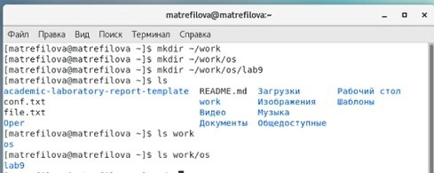

1. Перехожу во вновь созданный каталог. Вызываю vi и создаю файл hello.sh vi hello.sh.

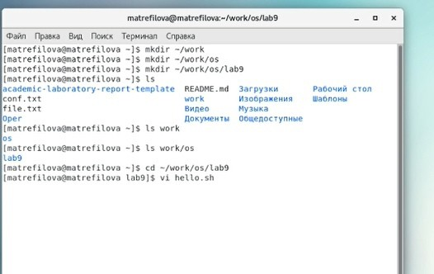

1. Нажимаю клавишу «i» и ввожу следующий текст:

!/bin/bash HELL=Hello function hello {

LOCAL HELLO=World

echo $HELLO

}

echo $HELLO hello

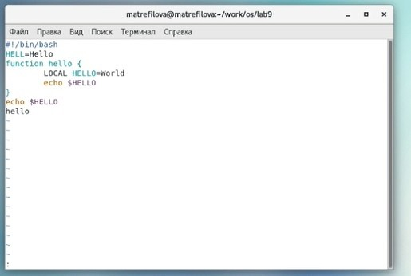

1. Нажимаю клавишу «Esc» для перехода в командный режим после завершения ввода текста.

5.

- Нажимаю «:» для перехода в режим последней строки и внизу моего экрана появдяется приглашение в виде двоеточия.

Нажимаю «w» и «q», а затем нажимаю клавишу «Enter» для сохранения нашего текста и завершения работы.

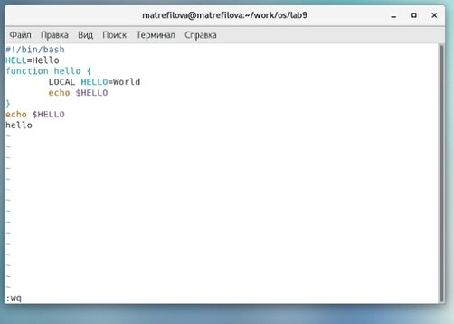

6. Делаю файл исполняемым, вызвав команду «chmod +x hello.sh».

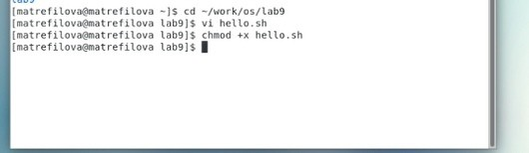

## Задание 2. Редактирование существующего файла

1. Вызываю vi на редактирование файла, команда: «vi ~/work/os/lab06/hello.sh».

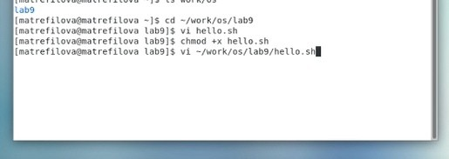

1. Устанавливаю курсор в конец слова HELL второй строки.

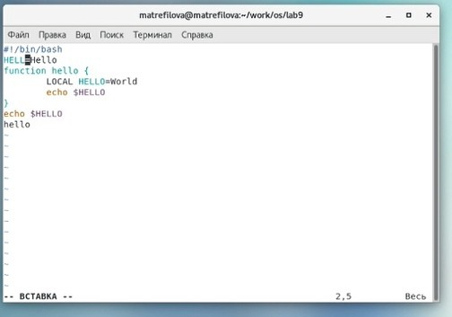

1. Перехожу в режим вставки и заменяю на HELLO. Нажимаю «Esc» для возврата в командный режим.

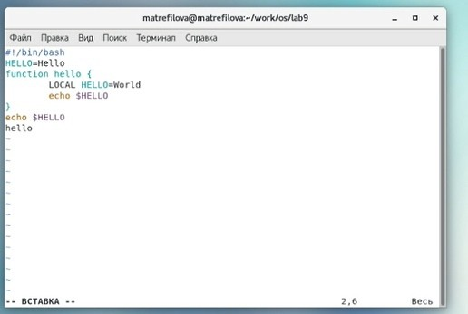

1. Устанавливаю курсор на четвертую строку и стерли слово LOCAL.

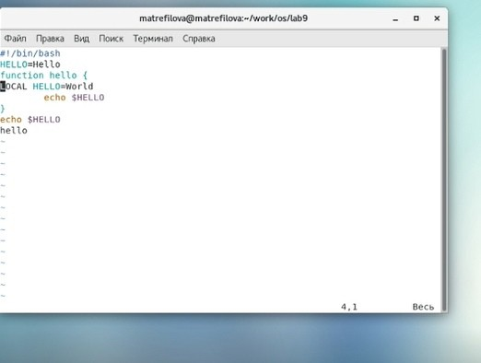

1. Перехожу в режим вставки и набрали: «local»; нажимаю «Esc» для возврата в командный режим.

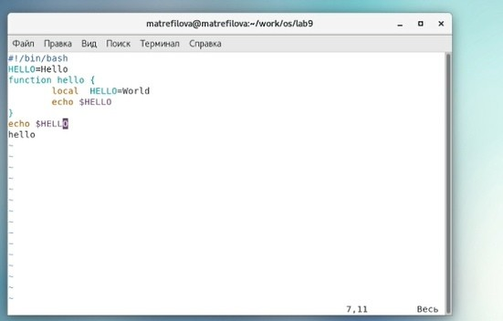

1. Устанавливаю курсор на последней строке файла. Вставляю после неё строку, содержащую «echo $HELLO».

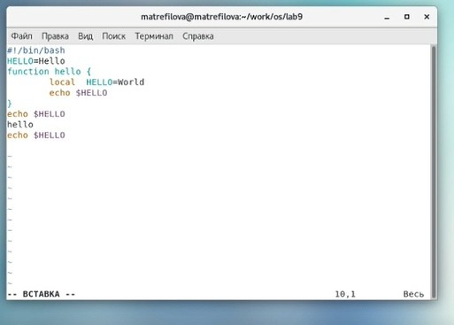

1. Нажимаю «Esc» для перехода в командный режим.
2. Удаляю последнюю строку.

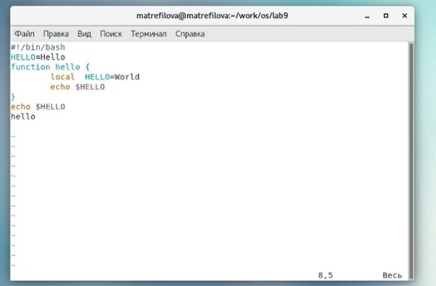

1. Ввожу команду отмены изменений «u» для отмены последней команды.



1. Ввожу символ «:» для перехода в режим последней строки. Записываю произведённые изменения и выхожу из vi.

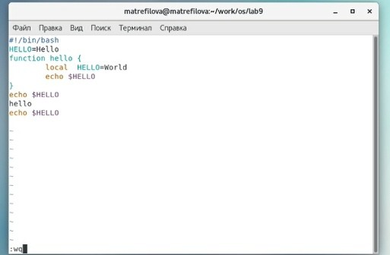

# Выводы

Таким образом, я познакомилась с операционной системой Linux. Получила практические навыки работы с редактором vi, установленным по умолчанию практически во всех дистрибутивах.

# Контрольные вопросы

1. Командный режим позволяет управлять курсором и вводить команды редактирования.

Режим вставки допускает производить ввод текста. При этом текст не будет восприниматься, как команды редактирования.

Режим последней строки позволяет производить запись файла на диск и выходить из редактора vi. Кроме того, используя этот режим, можно вводить дополнительные команды редактирования.

1. Если необходимо просто выйти из vi (без сохранения выполненных изменений), то необходимо в последней строке набрать символ q (или q!).
2. Команды позиционирования: 0 (ноль) - перейти в начало строки;

$ - перейти в конец строки; G - перейти в конец файла;

nG - перейти на строку номер n.

1. Редактор vi предполагает, что слово - это строка символов, которая может включать в себя буквы, цифры и символы подчеркивания.
2. 0 (ноль) - перейти в начало строки;

$ - перейти в конец строки.

1. Добавление / вставка текста

«а» - добавить текст после курсора;

«А» - добавить текст в конец строки;

«i» - вставить текст перед курсором;

«ni» - вставить текст n раз;

«I» - вставить текст в начало строки. Вставка строки

«o» -вставить строку под курсором;

«О» - вставить строку над курсором. Удаление текста

«x» - удалить один символ в буфер;

«dw» - удалить одно слово в буфер;

«d$» - удалить в буфер текст от курсора до конца строки;

«d0» (ноль) - удалить в буфер текст от начала строки до позиции курсора;

«dd» - удалить в буфер одну строку;

«10dd» - удалить в буфер 10 строк.

Отмена и повтор произведенных изменений

«u» - отменить последнее изменение;

«.» - повторить последнее изменение. Копирование текста в буфер

«Y» - скопировать строку в буфер;

«nY» - скопировать n строк в буфер;

«yw» - скопировать слово в буфер; Вставка текста из буфера

«p» - вставить текст из буфера после курсора;

«P» - вставить текст из буфера перед курсором. Замена текста

«cw» - заменить слово;

«n cw» - заменить n слов;

«c$» - заменить текст от курсора до конца строки;

«r» - заменить слово;

«R» - заменить текст. Поиск текста

«/ <текст>» - произвести поиск вперед по тексту указанной строки символов <текст>;

«? <текст>» - произвести поиск назад по тексту указанной строки символов <текст>.

1. «c$» - заменить текст от курсора до конца строки.
2. «u» - отменить последнее изменение.
3. Копирование и перемещение текста

«:n,m d» - уничтожить строки с n по m, пример: «: 3,8d»;

«: i,j m k» - переместить строки с i по j , начиная со строки k, пример: «: 4,9m12»;

«: i,j t k» - копировать строки с i по j на строку k, пример: «: 2,5 t 13»;

«: i,j w <имяфайла>» - записать строки с i по j в файл с именем <имяфайла>, пример: «: 5,9 <имя _файла>»; Запись в файл и выход из редактора

«:w» - записать измененный текст в файл на диске, не выходя из Vi;

«:w » - записать измененный текст в новый файл с именем ;

«:w! <имяфайла>» - записать измененный текст в файл с именем<имяфайла> ;

«:wq» - записать изменения в файл и выйти из Vi;

«:q» - выйти из редактора Vi;

«:q!» - выйти из редактора без записи;

«:e!» - вернуться в командный режим, отменив все изменения, произведенные со времени последней записи.

1. $ - перемещает курсор в конец строки.
2. Опции редактора Vi позволяют настроить рабочую среду. Для задания опций используется команда set (в режиме последней строки):

«: set all» - вывести полный список опций;

«: set nu» - вывести номера строк;

«: set list» - вывести невидимые символы;

«: set ic» - не учитывать при поиске, является ли символ прописным или строчным.

1. Нажатие клавиши ESC всегда переводит Vi в командный режим (это удобно, когда вы точно не помните в каком режиме находитесь). Если вы нажмете клавишу ESC, находясь в командном режиме, машина напомнит вам об этом, подав звуковой сигнал.
2. Командный –>вставки– >последняя строка (командная строка).